CALIS读者端操作指南
- 读者登录地址
1、读者登录地址：https://ill.calis.edu.cn/reader/index.html?tenant=a001962&auth=true统一认证系统

账号：学号/工号
密码：aaaaaa（初次登录时要求改密码，务必记得密码，否则需联系管理员修改。）
- 补全读者信息。点击主页的“馆际互借与文献传递”，完善读者信息，管理员审核后（一般1-2个工作日，紧急可电联0771-3265392）才能进行文献传递/馆际互借。
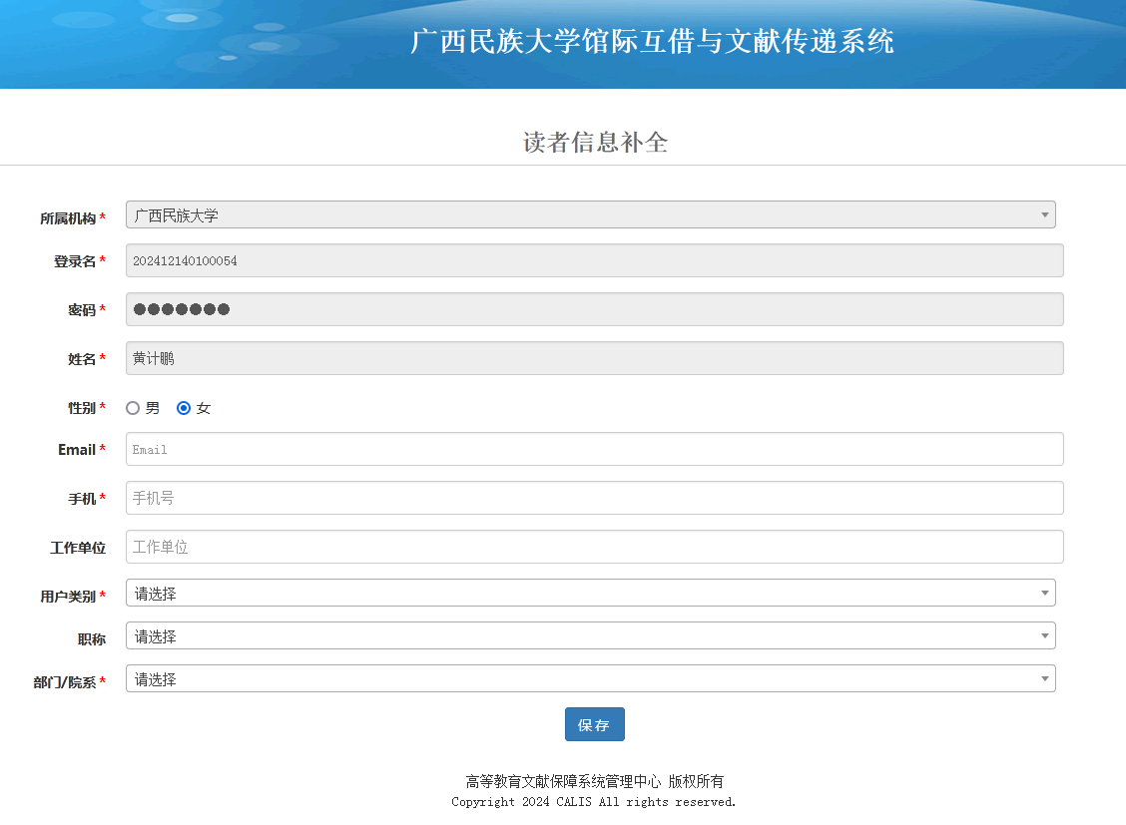
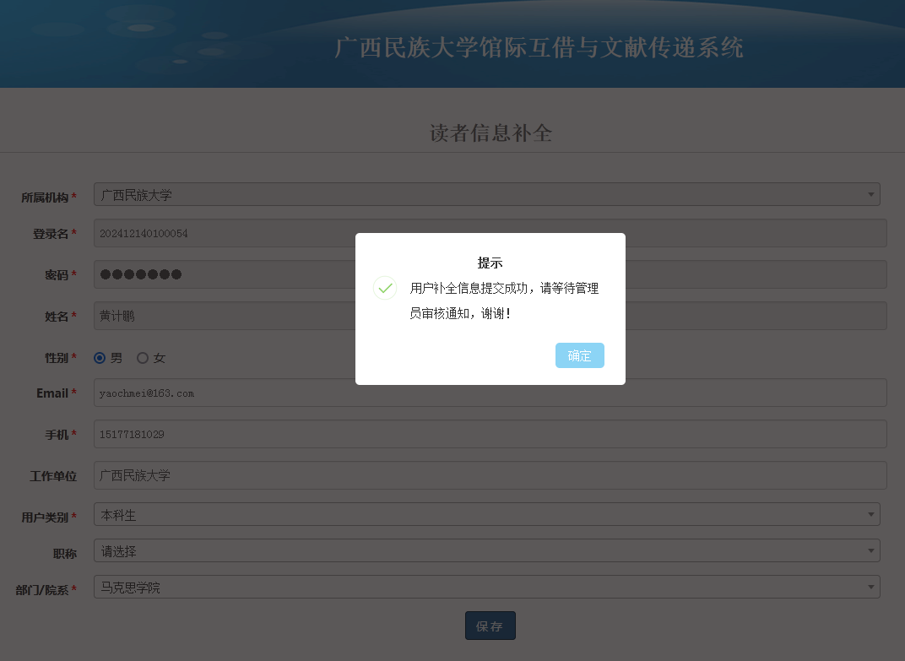
- 主页面解说
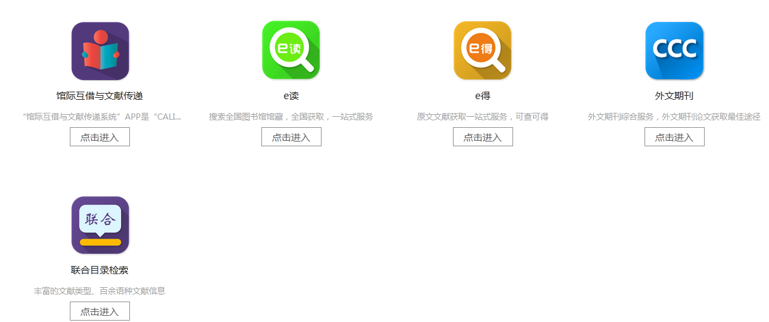
1、馆际互借与文献传递：读者注册，完善个人信息；查看个人事务信息；提交申请（需手动输入文献信息）。
2、e读：检索系统（搜索引擎，无高级检索），可搜索成员馆馆藏，全国获取，包括电子原文下载、文献传递、馆际互借等多种原文获取服务。
3、e得：检索系统（搜索引擎，有高级检索），可搜索成员馆馆藏，全国获取，包括电子原文下载、文献传递、馆际互借等多种原文获取服务。可直接搜“中国国家图书馆”、“上海图书馆”、“国家科技图书文献中心（NSTL）”等资源。
4、外文期刊：搜索外文期刊论文的最佳途径。
5、联合目录检索：检索系统，全国高校图书馆编目工作共建共享。
- 具体操作演示
以读者向“中国国家图书馆”馆际互借“《图书馆建筑》”图书为例：
1、输入主题名“图书馆建筑”
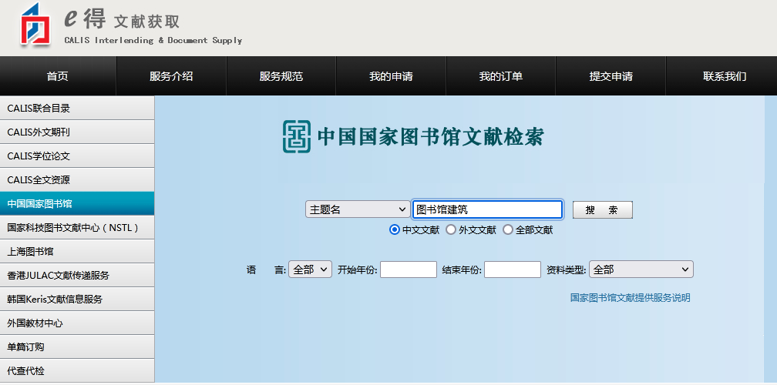
2、选择“借书”
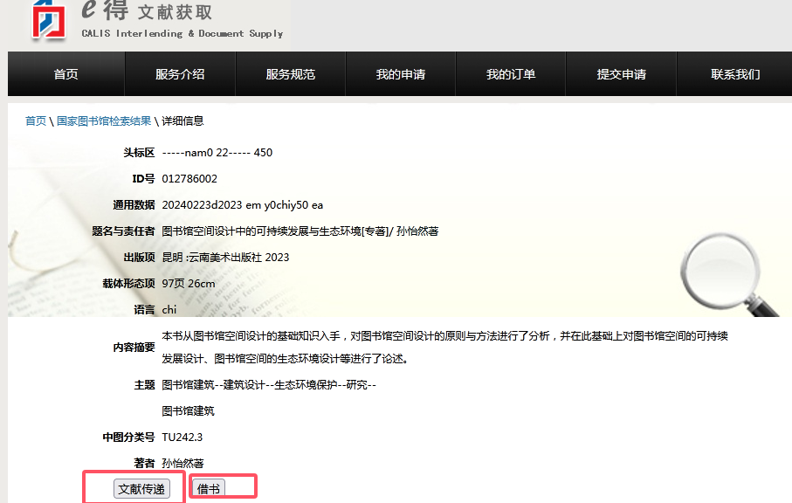
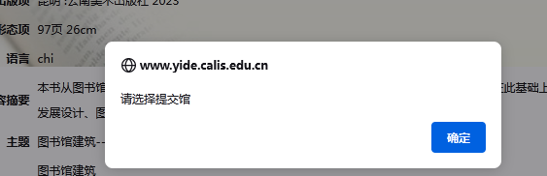
3、提交馆填“广西民族大学”

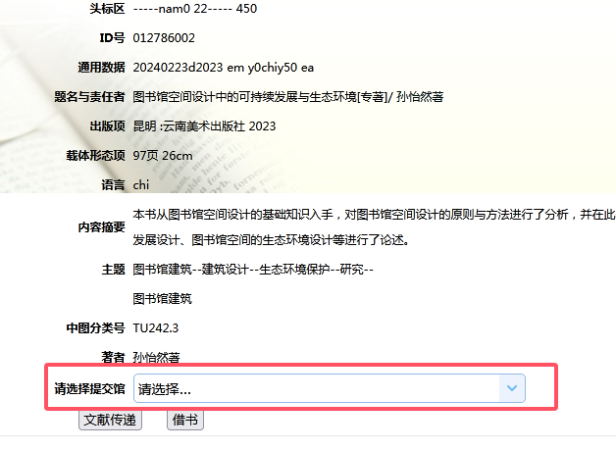

4、如果管理员未审核，会跳出提示，需管理员审核后再提交。此时，需联系管理员审核。如果已审核过，会跳出以下“提交请求”页面，完善信息后，提交即可完成文献申请。
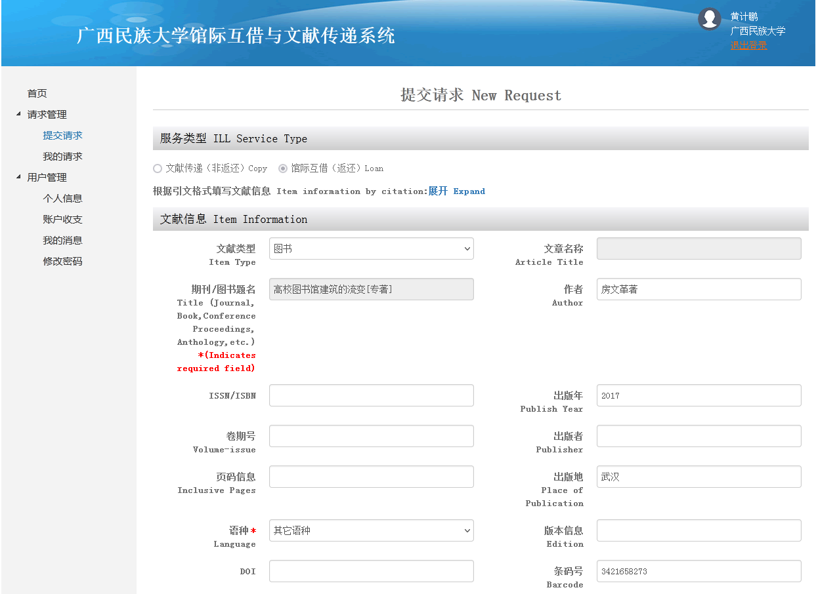
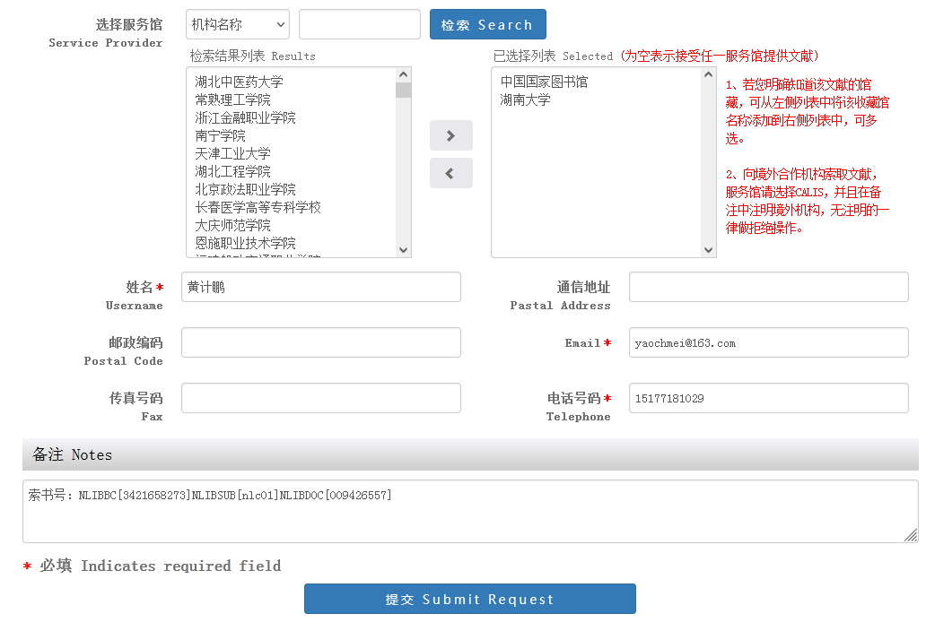
四、馆际互借和文献传递收费标准
具体收费详情，参见Calis主页(http://www.calis.edu.cn/pages/list.html?id=4101e184-7f64-4798-a5e1-8e37aa6994fc)
优惠补贴：文献传递无补贴；除向国家图书馆、上海图书馆以外的馆际互借(返还式)，执行50%补贴。
目前我校读者暂不需自付费用，日后师生需求量变大，会作出调整。
五、操作流程
1、读者注册。（账号：校园一卡通号码；初始密码：aaaaaa；修改密码后，请记住!否则需联系工作人员重置。）
2、工作人员需1-2个工作日审核，配给账号虚拟币，成为正式用户。（紧急，请电联：0771-3265392，姚老师）。
3、成为正式用户后，登录CALIS平台检索，提交文献请求。（应为本馆缺藏的文献）
4、工作人员需1-2个工作日审核，核实请求文献属于本馆缺藏，再向提供馆发出申请。
5、提供馆找到文献的情况下，我馆一般一周左右可收到纸质文献（返还式），通知读者到相思湖图书馆学科与社会服务部904室领取，借阅时间一般为20天，需由我馆寄回。电子文献（非返还式），不需寄送，提供馆直接发送到读者注册时所留的邮箱。
六、联系方式
CALIS和CASHL咨询QQ群：908898525

